Ministerul Educației și Cercetării al Republicii Moldova
Universitatea Tehnică a Moldovei
Facultatea Calculatoare, Informatică și Microelectronică

Raport
la
Lucrarea de laborator Nr. 1

Disciplina: Tehnici de programare

Tema: ”Instalarea și configurarea mașinilor virtuale în VirtualBox ”

A efectuat : st. gr.SI – 263 Culea David

A verificat : asistent universitar: Reitman Patricia

Chișinău – 2026
SARCINA LUCRĂRII

1. Scopul lucrării
Scopul acestei lucrări de laborator este familiarizarea cu utilizarea programului VirtualBox și cu lucrul în mediul mașinilor virtuale.
În cadrul lucrării au fost realizate următoarele operații:
- instalarea și utilizarea VirtualBox;
- importarea unei mașini virtuale în format .ova;
- dezarhivarea și importarea mașinii virtuale Kali Linux;
- configurarea rețelei de tip Internal Network;
- verificarea adreselor IP ale mașinilor virtuale;
- testarea comunicării dintre cele două mașini virtuale prin comanda ping.

2. Software și resurse utilizate
Pentru realizarea lucrării au fost utilizate:
- sistemul de operare Linux;
- Oracle VirtualBox;
- o mașină virtuală OVA 1;
- mașina virtuală Kali Linux;
- arhiva Kali Linux în format .7z;
- terminalul Linux;
- conexiunea de rețea de tip Internal Network

3. Instalarea și pornirea VirtualBox
Pentru început a fost instalat programul VirtualBox, care permite crearea și rularea mașinilor virtuale pe calculator.
După instalare, programul VirtualBox a fost pornit și a fost verificată funcționarea acestuia.
– Fereastra principală VirtualBox

4. Importarea mașinii virtuale OVA 1
Prima mașină virtuală a fost furnizată în format .ova.
Pentru importarea acesteia a fost utilizată opțiunea:
VirtualBox → File → Import Appliance
A fost selectat fișierul .ova, după care a fost pornit procesul de importare prin apăsarea butonului Import.
După finalizarea procesului, mașina virtuală a apărut în lista de mașini virtuale disponibile în VirtualBox.
– Importarea mașinii virtuale OVA

5. Dezarhivarea și importarea mașinii virtuale Kali Linux
A doua mașină virtuală este Kali Linux. Fișierul acesteia a fost primit sub forma unei arhive cu extensia .7z.
Mai întâi, arhiva a fost dezarhivată pentru a obține fișierele necesare mașinii virtuale.
După dezarhivare, mașina virtuală Kali Linux a fost adăugată în VirtualBox și a apărut în lista mașinilor virtuale disponibile.
– Mașinile virtuale importate în VirtualBox

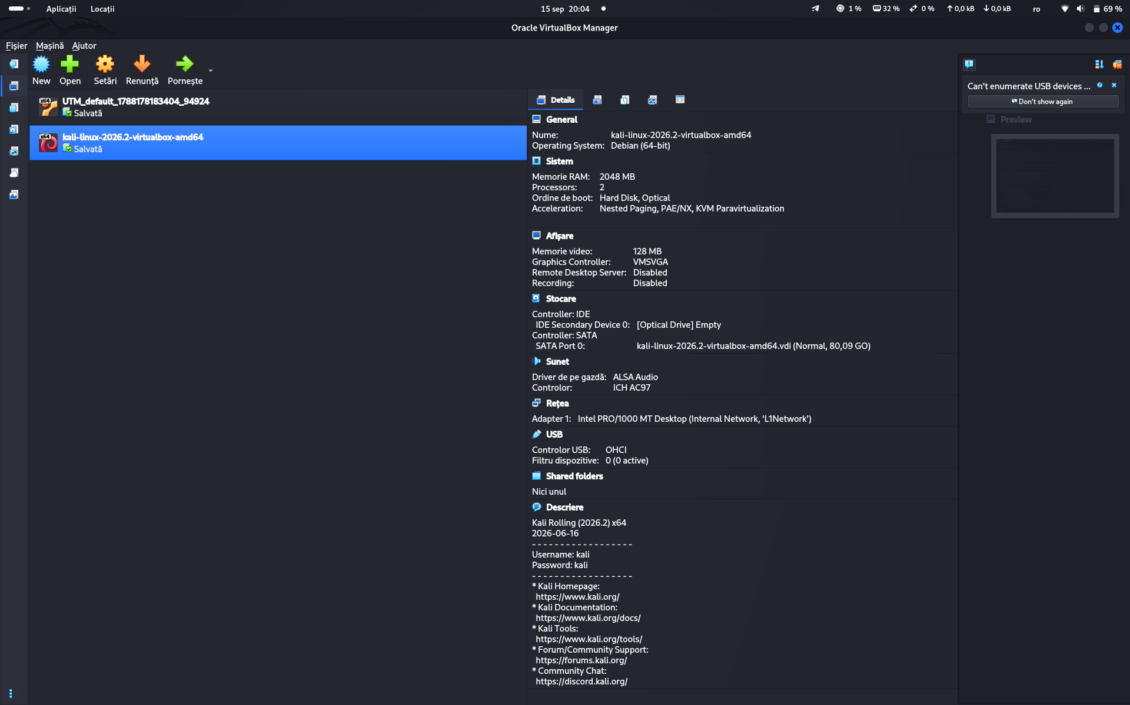

6. Configurarea rețelei Internal Network
Pentru ca cele două mașini virtuale să poată comunica între ele, a fost configurată o rețea internă.
Pentru fiecare mașină virtuală au fost accesate setările:
Settings → Network → Adapter 1
La opțiunea Attached to a fost selectată:
Internal Network
Este important ca ambele mașini virtuale să utilizeze același nume pentru Internal Network. În acest caz, ambele mașini au fost conectate la aceeași rețea internă.
Această configurare permite comunicarea directă dintre mașinile virtuale, fără ca traficul dintre ele să fie transmis prin rețeaua externă.

7. Verificarea adreselor IP
După configurarea rețelei, au fost pornite ambele mașini virtuale.
Pentru verificarea configurației de rețea a fost utilizată comanda:
ip addr
Această comandă afișează interfețele de rețea și adresele IP asociate acestora.
Pentru prima mașină virtuală a fost identificată adresa IP:
192.168.56.10/24
Pentru mașina Kali Linux a fost identificată adresa IP:192.168.56.11/24
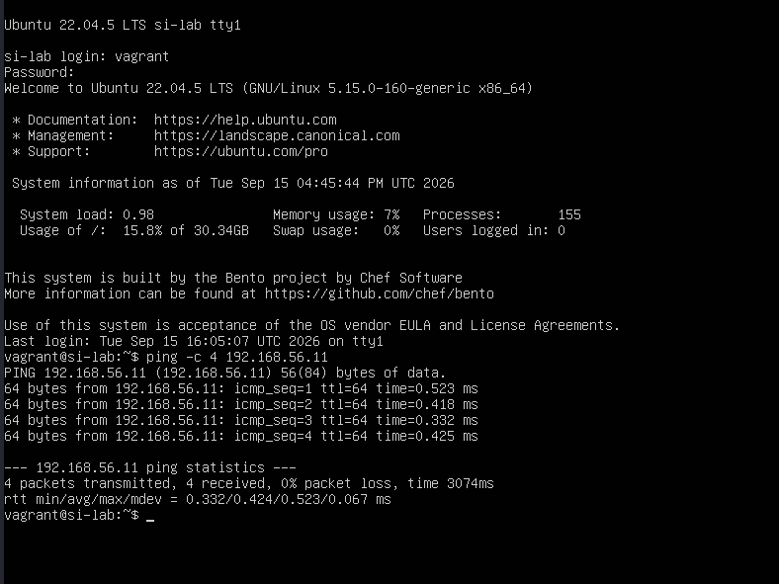

8. Verificarea comunicării dintre mașini
După identificarea adreselor IP, a fost verificată comunicarea dintre cele două mașini virtuale.
De pe prima mașină virtuală a fost executată comanda:
ping 192.168.56.11
Aceasta verifică dacă prima mașină poate comunica cu mașina Kali Linux.
Au fost primite răspunsuri de la adresa IP 192.168.56.11, ceea ce demonstrează că cele două mașini virtuale comunică prin rețeaua internă.

9. Verificarea comunicării în sens invers
Pentru o verificare suplimentară, de pe mașina Kali Linux a fost executată comanda:
ping 192.168.56.10
Au fost primite răspunsuri de la prima mașină virtuală.
Acest lucru confirmă că legătura dintre cele două mașini funcționează în ambele direcții.

10. Rezultatele lucrării
În urma realizării lucrării au fost obținute următoarele rezultate:
Mașina virtuală | Adresa IP | Rețea
OVA 1 | 192.168.56.10/24 | Internal Network
Kali Linux | 192.168.56.11/24 | Internal Network
Ambele mașini virtuale au fost conectate la aceeași rețea internă și au putut comunica între ele.
Testarea cu ajutorul comenzii ping a confirmat existența conexiunii dintre cele două mașini virtuale.

CONCLUZII
În cadrul lucrării de laborator L1 au fost însușite noțiunile de bază privind utilizarea mașinilor virtuale în VirtualBox.
Au fost importate două mașini virtuale, a fost configurată o rețea de tip Internal Network și au fost verificate adresele IP ale acestora.
Prin utilizarea comenzii ping s-a demonstrat că cele două mașini virtuale pot comunica între ele. Astfel, obiectivele lucrării au fost realizate, iar mediul virtual necesar pentru lucrările de laborator ulterioare a fost configurat cu suc

BIBLIOGRAFIE

